Prénom : ____________________
2009/2010 N°9

Lecture d’un
récit express
Première de couverture du récit
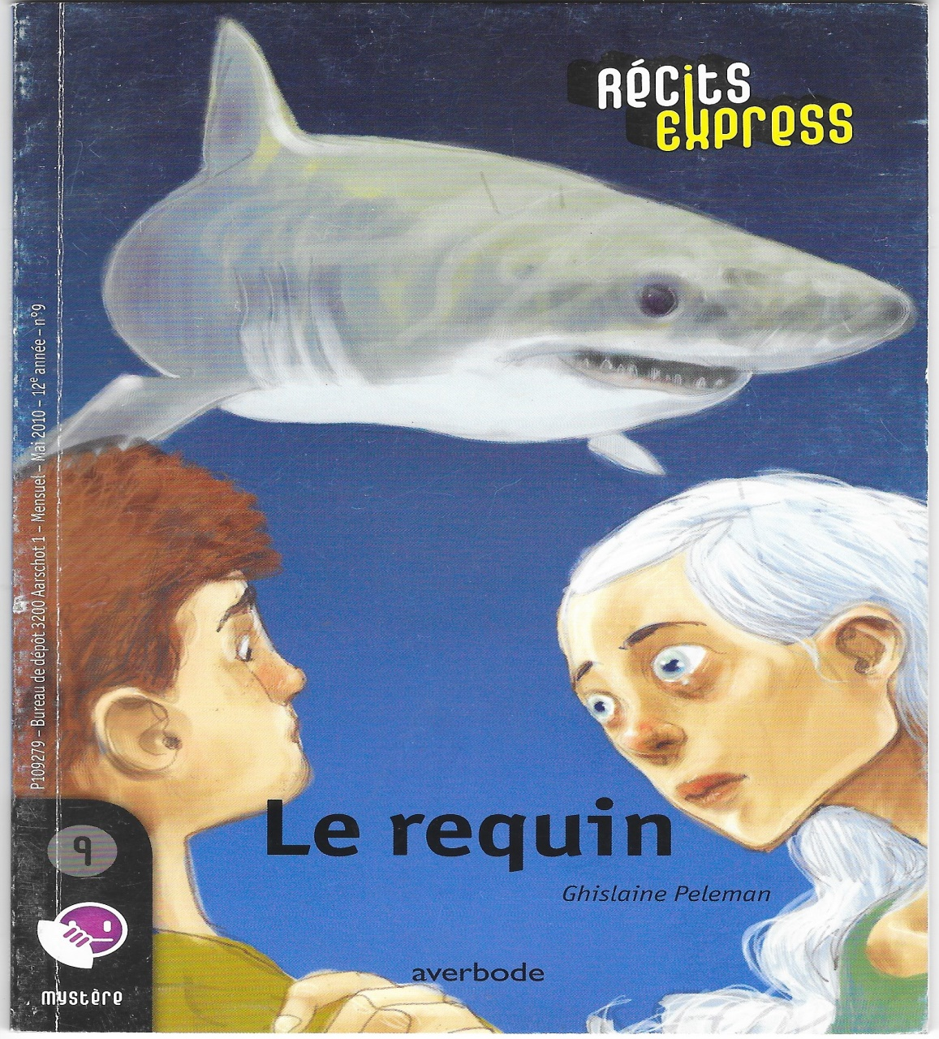

Ce tapuscrit est à lire
pour le ____________________________ .
Chapitre 1 : Le pari.

Calais. Quatre heures du matin. Debout sur la plage près de la jetée Ouest, Philippe Viardot regarde la mer. Derrière lui, la ville de Calais dort encore, comme sous une couverture ouatée de silence.
Soudain, des voix impatientes s’élèvent derrière lui.
- Alors, Philippe ?
- Ce n’est pas comme ça que tu gagneras ton pari, dit Alain.
Philippe se retourne.
Appuyés contre une vieille Renault, Olivier, Alain et Hélène le regardent.
- Ce pari, je le gagnerai ! s’exclame Philippe. Deux cent cinquante euros si je parcours la distance Calais-Boulogne-sur-Mer à pied en moins de douze heures.
- C’est ça.
Le ciel se teinte de rose et les vagues lèchent paresseusement la plage de sable jaune parsemée de silex gris noir.
- Je file.
- En avant pour une vraie marche de la mort ! crie Alain.
- Voyons, Alain, dit Olivier, il ne faut pas exagérer !
- Alors, pourquoi est-ce que tu ne l’accompagnes pas ?
- Arrêtez de vous chamailler, vous deux, lance Hélène sans s’émouvoir.
Alain et Olivier l’observent en silence. Ils l’aiment bien, Hélène. Elle est sympa. Et puis, sans vraiment se l’avouer, ils sont tous les deux un peu amoureux d’elle.

Philippe a commencé sa longue promenade.
En silence, Alain, Olivier et Hélène le regardent s’éloigner en direction de Sangatte.
Peu à peu, le son de ses pas s’estompe et on n’entend plus que le bruit des vagues et les cris perçants des goélands argentés.

Chapitre 2 : Tracas à Nausicaa.

Jacques Coron, le directeur du Centre national de la mer, Nausicaa, marche vers le parking du personnel où il a garé sa Mercedes sur son emplacement réservé. Dans la main gauche, il tient un porte-document bourré de papiers. Les deux dernières semaines ont été pénibles. Grands titres dans les journaux, tout le personnel interrogé par la police de Boulogne-sur-Mer … Des enquêteurs, des journalistes, des curieux de tout bord qui voulaient tous lui parler, entendre ses explications, ses hypothèses. Mais Jacques Coron lui-même n’y comprend rien. « Comment un grand requin blanc a-t-il pu disparaître de son aquarium sans laisser de trace ? » se demande-t-il une fois de plus. Est-ce une blague de mauvais goût faite par des étudiants ? Une action politique ? Jacques soupire. Personne jusqu’ici n’a revendiqué cet enlèvement et la police n’a aucun indice.
- Mais enfin, un requin, ça ne disparaît pas comme ça, s’exclame Jacques. Il faut le faire !
- Il faut faire quoi, Monsieur le Directeur, demande une voix derrière lui.
Jacques sursaute, puis il voir Daniel Vézin, l’homme à tout faire de Nausicaa. Daniel a l’air soucieux. Il s’essuie les mains à un grand essuie sale, puis, distrait, il le passe sur sa figure en sueur. Tout son visage se couvre de noir. Jacques, un homme toujours impeccablement mis, recule un peu.
- Le camion-citerne a des ratés. Des problèmes avec le moteur, dit Daniel.
- Il ne manque plus que ça. Il nous le faut absolument pour demain, Daniel. Il y a un transport de poissons tropicaux qui arrive à Calais demain. Essaie de faire le maximum.
- Monsieur le Directeur, dit Daniel, si vous le permettez, j’amène le camion-citerne jusque chez moi. Si j’y travaille encore quelques heures, le problème sera résolu, j’espère.
Jacques lève la tête. La boule qui commençait à lui oppresser l’estomac disparaît.
- C’est parfait, Daniel.
Et Jacques Coron repart vers sa Mercedes neuve d’un pas assuré.

Daniel Vézin le regarde s’éloigner. Ses yeux brillaient d’une façon bizarre. Il a l’air étrangement déterminé quand il ouvre la portière du camion-citerne.
Immédiatement, il allume la radio pour écouter les dernières nouvelles et quand il entend qu’il n’y a toujours aucune trace du requin volé, il hoche la tête et éclate de rire.

Chapitre 3 : La côte d’Opale.

Philippe longe la digue-promenade de Blériot-plage. Il essaie de marcher à un rythme régulier, de doser ses forces. Il aime Blériot-plage, nommée ainsi en souvenir de Louis Blériot, le premier homme qui traversa la Manche en avion.
Dans quelques instants, dans le prolongement de Blériot-plage, Philippe atteindra les dunes de Fort-Mahon. En juillet y fleurit l’orchis pyramidal, une orchidée protégée qui pousse dans pratiquement toute la France.
Devant Philippe, la mer a les reflets changeants de l’opale, cette pierre précieuse, laiteuse, aux reflets verts, qui a donné son nom à la côte.

La côte d’Opale, c’est une longue suite de dunes, de vallées coupées de crans (des petites déchirures formées par d’anciens cours d’eau) et de hautes falaises qui dominent le célèbre Pas-de-Calais. C’est un paysage saisissant qui s’étend depuis la baie de la Somme jusqu’à la frontière belge.

Tout à coup, Philippe s’arrête. Devant lui, sur la plage, il y a un énorme camion-citerne. Sur les flancs du camion est inscrit en grandes lettres NAUSICAA. Un gros tuyau en plastique s’enfonce dans la mer et aspire bruyamment l’eau salée. Un homme et une jeune fille surveillent attentivement l’énorme tuyau.
Philippe hésite, puis il dit :
- Bonjour ! Belle matinée, n’est-ce-pas ?
L’homme et la jeune fille sursautent. Ils ont l’air terriblement effrayés. La fille pâlit jusqu’aux lèvres et l’homme est blême.
Philippe s’étonne de leur réaction.
- Bonjour, répète-t-il, je m’appelle Philippe. Je fais une longue balade jusqu’à Boulogne à la suite d’un pari.
Silence … Ni l’homme ni la fille n’ouvrent la bouche. Terrifiés, immobiles, ils fixent le promeneur.
Philippe se sent mal à l’aise. Que se passe-t-il ? Qu’est-ce que cet homme et cette fille font sur la plage ? Pourquoi remplissent –ils ce camion d’eau de mer ?
C’est très, très bizarre …

Chapitre 4 : Cap Blanc-Nez.

Les dunes de Fort-Mahon, si populaires, sont continuellement remodelées par le vent et protègent l’arrière-pays contre les inondations.
Philippe les traverse en pensant à l’homme et à la fille du camion-citerne. Pourquoi étaient-ils si effrayés ? Philippe n’y comprend rien. Il hausse les épaules. Que lui importent ces deux inconnus, après tout ?
Après la petite station balnéaire de Sangatte, il quitte la plage pour suivre le sentier de randonnée en haut des falaises.
Ses amis l’attendent au sommet du Cap Blanc-Nez. Ils forment son équipe logistique : son équipe de ravitaillement, d’encouragement et de secours.

Philippe gagne peu à peu en altitude. Maintenant, il marche sur les collines crayeuses qui vont le mener jusqu’au Cap Blanc-Nez.
Soudain, il s’arrête. Il voit une fille qui court vers lui. Pendant un court moment, il s’imagine que c’est la fille du camion-citerne. Mais c’est Hélène.
- On a déposé Alain chez lui. Il reviendra cet après-midi.
Olivier est là, lui.
Mais en haut de la falaise du Cap Blanc-Nez, pas d’Olivier !
Hélène s’inquiète :
- Il avait pourtant promis de nous attendre près du Mémorial de la patrouille de Douvres.
- Il est peut-être près de la table d’orientation.
- Mais non, je ne le vois pas.
Hélène s’approche du bord de la falaise qui s’élève cent trente mètres au-dessus de la mer.
- Attention aux risques d’éboulement, crie Philippe.
- Je le vois, dit Hélène. Il a emprunté un petit sentier et il est assis sur une étroite plateforme en contrebas. Allons-y, bien que ça me donne le tournis.

Quelques minutes plus tard, Philippe et Hélène admirent la vue qui s’étend sur la côte française de Calais jusqu’au Cap Gris-Nez. Devant eux, comme un mirage surgi de la mer, s’élèvent les falaises blanches de Douvres.
- Elles semblent tellement proches qu’on a l’impression qu’on pourrait les toucher du doigt, murmure Olivier.
- Je comprends pourquoi, depuis plus de deux siècles, on a proposé tant de projets pour traverser le détroit, dit Hélène.
Les amis se tournent en direction de Coquelles et Sangatte, d’où part l’Eurotunnel, le tunnel sous la Manche qui relie la France et l’Angleterre depuis 1994.
- En ce moment, sous cette mer calme devant nous, des trains emportent des centaines de camions et de voitures avec leurs passagers vers les terminaux Eurotunnel anglais et français. C’est à peine croyable, non ? remarque Hélène.
- Moi, j’aime aussi voyager sur les catamarans géants qui relient Boulogne à Folkestone en cinquante-cinq minutes, ou les car-ferries qui desservent Calais, ajoute Philippe.
- Il y a deux millions d’années, nous aurions pu traverser à pied, parce qu’alors le détroit était à sec, constate Olivier.
- Vous savez, de toute la côte d’Opale, c’est le site des deux caps que je préfère, confie Philippe à ses deux amis.
Soudain, il sursaute.
- Vite Olivier, un peu de café et un sandwich. L’heure tourne.
- Voilà, voilà.
Philippe repart à grands pas sur le sentier. Hélène s’affaire derrière lui et lui passe un petit sac à dos avec un coupe-vent et une canette d’eau minérale.
Les touristes commencent à arriver au sommet du cap Blanc-Nez. Les goélands argentés et les pétrels fulmars planent autour de la falaise crayeuse qui s’érode et recule chaque année. Mais Philippe ne leur accorde aucun regard. Il descend rapidement vers le cran d’Escalles.
À gauche et droit devant lui, une abondance de fleurs d’été et une mosaïque de champs cultivés qui s’étendent jusqu’à Wissant. À sa droite, une mer irisée de bleu et de vert, sillonnée de bateaux. C’est spectaculaire. Philippe se sent complètement en harmonie avec la terre, la mer et le ciel. Son pari, il le gagnera. Il en est sûr.

Chapitre 5 : La maison dans les dunes.

Arrivé au cran d’Escalles, Philippe hésite entre le sentier longeant la falaise et l’estran, la partie du littoral qui se découvre quand la mer se retire. Mais au fond de lui, il connait déjà la réponse. Ce sera l’estran. Un kilomètre de sable pour marcher en toute liberté, c’est irrésistible. Irrésistible et dangereux. Il le sait. Bientôt, ce sera la marée haute et alors, le passage au pied de la falaise sera impossible.
Rapidement, il descend l’escalier qui mène à l’estran.
Près du petit Blanc-Nez, des promeneurs ramassent des fossiles tombés de la falaise et des nodules de marcassite brun foncé. Philippe a des tas de marcassites à la maison. Quand on les casse en deux, on voit leurs magnifiques cristallisations métalliques en forme d’étoile. Il aime aussi les silex aux formes biscornues, blancs comme de la craie à l’extérieur et bleutés à l’intérieur, qui forment une couche épaisse au pied de la falaise. Quelques secondes d’inattention et soudain Philippe tombe lourdement sur la couche de silex. Il se retrouve étendu sur le dos, étourdi par sa chute. Lentement, avec précaution, il se relève. Sa main gauche saigne et son poignet le fait terriblement souffrir. Il fouille son sac à dos. Mais il n’y trouve aucun bandage, aucun désinfectant.
Il regarde la mer et sursaute. La marée monte. L’eau n’est plus qu’à quelques mètres. Philippe se met à courir. Heureusement, il est près du hameau de Strouanne où il pourra regagner le sentier de randonnée par la petite route goudronnée. Malgré une douleur lancinante au poignet gauche, il sait qu’il ne peut pas ralentir.

C’est alors qu’il remarque une grande maison blanche dans les dunes.
« Sauvé », pense-t-il.
Sans réfléchir, il pousse la porte d’entrée entrouverte en criant :
- Bonjour, il y a quelqu’un ?
Silence.
Philippe avance encore, puis s’arrête, sidéré.
Devant lui, sur un grand lit d’hôpital, il y a un enfant d’une dizaine d’années. Il dort. Toute la chambre baigne dans une étrange pénombre bleutée.

Philippe lève la tête. Au-dessus du lit de l’enfant s’étend un énorme aquarium dans lequel un requin blanc nage paresseusement.
Abasourdi, Philippe regarde la mâchoire aux dents pointues, acérées, du requin qui nage silencieusement au-dessus du lit de l’enfant endormi.
- C’est le requin de Nausicaa, murmure Philippe.

L’effet est tellement saisissant qu’il en reste bouche bée.
Soudain, un léger bruit derrière lui. Philippe veut se retourner, mais il est déjà trop tard. Deux bras puissants le soulèvent et le jettent violemment contre un mur. Avant de s’évanouir, Philippe entend un petit cri léger, désolé :
- Non, papa, pas ça ! Pas ça !

Chapitre 6 : Une tête connue.

Lentement, Philippe reprend conscience. Il est étendu sur le sol d’une remise, bâillonné, pieds et poings liés. Il se contorsionne pour se libérer, mais les cordes lui arrachent la peau des poignets et il serre les dents pour ne pas gémir. Les cordes ne bougent pas d’un centimètre. Philippe laisse retomber sa tête contre le sol. Il ne se débat plus. Il attend … tous les sens exacerbés, les yeux agrandis par la peur. Il lutte contre la panique qui le gagne peu à peu.
Puis, le bruit d’un verrou qu’on débloque. La porte s’ouvre.
Quelqu’un … enfin !
C’est la fille du camion-citerne.
Philippe l’observe. Il ne veut pas voir comment elle est belle avec ses longs cheveux presque blancs et ses yeux d’un vert bleu lumineux.
Rapidement, presque gentiment, la fille se libère.
- En voilà des manières ! s’exclama Philippe, fou de rage.
- Pourquoi êtes-vous entré ici ?
- Je marche de Calais à Boulogne pour gagner un pari. J’ai fait une assez lourde chute sur la plage. Je cherchais un pansement et du désinfectant. La porte était ouverte, alors je suis entré. Philippe montre sa main et son poignet.
- La porte était ouverte ?
- Oui.
- C’est mon père, murmure la fille. Il est tellement distrait et c’est terrible, parce que nous ne pouvons absolument pas nous le permettre maintenant.
- À cause de l’enfant ? demande Philippe d’une voix si douce que la fille doit tendre l’oreille pour l’entendre.
La fille hoche la tête. Elle a les yeux remplis de larmes.
- Oui, dit-elle, et aussi à cause du requin.

Chapitre 7 : Pour Joachim

La fille pleure.
- Allons, dit Philippe, racontez-moi tout.
Alors, c’est comme un déferlement. Par à-coups, elle raconte : son petit frère, la leucémie, les traitements, l’hôpital, son père foudroyé par le chagrin, sa mère partie, parce qu’elle n’en pouvait plus … Puis, elle parle de la passion du petit Joachim pour les requins du centre Nausicaa et du jour où son père et elle a volé un de ces requins pour Joachim.

La fille ne pleure plus. Debout contre le mur de la petite remise, elle regarde Philippe avec de grands yeux tragiques.
- Joachim était fou de joie, ajoute-t-elle, quand il a aperçu le requin dans le grand aquarium que papa et moi avions construit. Il était en rémission, alors, et le bonheur illuminait notre maison. Le soir, nous mangions sous la coupole bleutée où le requin tournoyait. Joachim ne voit pas les requins comme des mangeurs d’homme, mais des bêtes à protéger, des bêtes mal-aimées, mal comprises, sauvagement tuées dans toutes les mers du monde. Ce requin, je le volerais à nouveau s’il fallait. Ah oui, je referais ça à tous les coups. Joachim n’a plus que peu de temps à vivre. Laissez-lui ce dernier bonheur. Après, on ramènera le requin au Centre Nausicaa, papa et moi. Il est bien soigné. On renouvelle régulièrement l’eau de son aquarium. C’est pour ça que vous nous avez vus ce matin sur la plage. Vous nous avez terriblement effrayés.
Soudain, une voix s’élève au dehors.
- Élisabeth, Élisabeth …
La fille pâlit.
- C’est papa ! Vite, partez ! Il ne faut pas que vous restiez ici. En ce moment, il pourrait vous faire du mal. Le chagrin le rend fou. Vite, allez-vous-en !
Philippe s’élance vers la porte. Dehors, il s’arrête, un peu désorienté. Il est dans les dunes et des mouettes tournent au-dessus de sa tête. Heureusement, il s’oriente très vite. Devant lui, il devine plus qu’il ne voit les premières maisons de Wissant, ce petit village reliant le Cap Blanc-Nez au Cap Gris-Nez.
Derrière lui, il entend un souffle rauque. Des mains essaient de l’agripper, de l’arrêter. Philippe les repousse brutalement. Ce père au désespoir lui flanque une peur terrible.
Enfin, il arrive près des premières maisons de Wissant. Il se retourne, le corps parcouru de frissons glacés et, à son grand soulagement, la route, derrière lui, est déserte !

Chapitre 8 : Un témoin gênant.

Rageur, Daniel Vézin se tient debout devant sa fille Élisabeth. Il serre les poings. Il a envie de la battre, de lui faire mal.
- Élisabeth, qui était ce garçon ?
La peur lui serre le ventre. Pour Daniel ce garçon signifie : « danger ».
Élisabeth regarde son père. Elle ne l’a jamais vu ainsi.
- C’est Philippe, chuchote-t-elle, le garçon qu’on a rencontré sur la plage ce matin.
Daniel a comme un éblouissement. Il se laisse tomber sur une chaise. Tout chavire autour de lui.
- Il cherchait un pansement. Il est tombé sur la plage pendant sa promenade vers Boulogne-sur-Mer
- Et pourquoi est-il justement entré dans notre maison ?
- La porte était entrouverte.
Daniel se prend la tête entre les mains. Quelle malchance !
- Il a vu Joachim ?
- Oui.
- Et le requin ?
- Oui.
- Et il a fait le rapprochement avec le requin de Nausicaa ?
- Oui.
- Alors, il est dangereux, dit Daniel d’une voix glaciale.
- Papa, je crois qu’il se taira.
Daniel secoue la tête avec écœurement. Il se lève et marche fébrilement dans la pièce.
- Comme tu es naïve, ma pauvre Élisabeth. Un gosse de cet âge, ça ne sait pas se taire. Il faut qu’on lui impose le silence.
Effrayée, Élisabeth le dévisage. Elle n’a jamais vu son père comme ça.
- Tu l’as, tout au plus, vu dix minutes. Tu es jeune, Élisabeth. Tu ne connais pas la vie.
Daniel réfléchit. Ce Philippe, il l’arrêtera d’une façon ou d’une autre.
Les falaises sont hautes et dangereuses le long de la côte d’Opale. Un accident est si vite arrivé …

Chapitre 9 : Vers le Cap Gris-Nez.

Les battements désordonnés du cœur de Philippe se calment peu à peu, mais pour plus de sécurité il décide de traverser le village de Wissant.
D’un pas nonchalant, il passe devant l’hôtel de la Plage avec son musée du moulin, devant l’hôtel le Vivier avec son flobard, ce petit bateau ventru, devant l’hôtel Normandie et la petite église, devant la pharmacie et l’office de tourisme, devant de belles villas anciennes disséminées dans le paysage.
Il arrive sur la petite place avec la statue d’un dauphin où il retrouve la mer et reprend sa marche le long de la plage ocre élégamment incurvée vers le Cap Gris-Nez.
Le vent s’est levé. Il frappe et repousse Philippe qui avance courbé, les joues rosies.
Pour aller de Wissant au Cap Gris-Nez il lui faut en général moins d’une heure. Cette fois-ci, Philippe sait qu’il lui faudra plus de temps.
En marchant, Philippe s’efforce d’oublier cet homme si menaçant, si dangereux qui l’a poursuivi.
Il se dit qu’il exagère, qu’il s’imagine des choses. Comment cet homme pourrait-il constituer un danger ? On est en France, tout de même !!!
Alors, il fixe toute son attention sur le Cap Gris-Nez. Des montagnes d’eau explosent au pied du cap et recouvrent les curieux alignements de roches de la plage de la Sirène.
Soudain, des mains amicales le retiennent, Olivier et Alain sont devant lui.
- Alors ! On a pris un peu de retard ! constate Olivier tout réjoui.
- Ne réponds pas, Philippe, soupire Alain. Tu n’as qu’une petite demi-heure de retard sur le programme. Viens vite ! Hélène t’attend en haut de la falaise.
Quelques minutes plus tard, les quatre amis sont réunis.
Philippe se laisse tomber par terre et pousse un cri strident.
Son poignet blessé !
Toujours pratique, Hélène lui panse rapidement le poignet. Puis elle lui fait avaler deux aspirines pour calmer la douleur et Philippe s’endort pour un petit quart d’heure.

Au loin, sur la mer vert-de-gris, des chalutiers, des remorqueurs, des aéroglisseurs et des ferries passent et repassent.
Hélène surveille le ciel. Chaque année, cent millions d’oiseaux utilisent le Cap comme point de repère lors des migrations et elle espère voir un puffin, un cormoran ou un fou de Bassan. Alain, lui, admire au nord trois magnifiques déchirures blanches : le Grand Blanc-Nez, le Petit-Blanc-Nez et le Tout Petit Blanc-Nez.

Olivier, couché sur le ventre, un brin d’herbe entre les dents, regarde le phare du Cap Gris-Nez, haut de vingt-huit mètres, et les falaises de Douvres.
Et aucun d’eux ne remarque cet homme étrange, qui regarde Philippe d’un œil haineux et qui passe et repasse devant eux …

Chapitre 10 : Sur un sentier escarpé …

Philippe est prêt à reprendre la marche. Il met du sparadrap, des mouchoirs en papier, une barre énergétique et une paire de chaussettes de rechange dans son mini sac à dos. Il en ajuste les bretelles et chausse une vieille paire de baskets imperméabilisées. Philippe craint les ampoules qu’il devrait percer et désinfecter et il sait que la route est encore longue. Plus question de traîner ou de flâner s’il veut gagner ses 250 euros.
Un bisou aux copains et il file sur le sentier, passe devant l’ancienne guérite circulaire des douaniers et le phare Crossma, le centre Régional Opérationnel de Surveillance et de Sauvegarde de la Manche. C’est le sentier des Crans qui mène à Audresselles, un petit village de pêcheurs aux maisons basses. Les Crans jalonnent la côte. La promenade comporte des parties assez escarpées et glissantes.
Rapidement, Philippe dépasse quelques autres promeneurs sur le sentier. Il veut soutenir la cadence et est horrifié par ces gens qui traînaillent.
- De vrais traîne-savates, ces vacanciers et touristes, soupire-t-il.
Il atteint la falaise de Cran-aux-œufs, aux rochers jaunâtres et ovoïdes, haute d’une vingtaine de mètres. Devant lui, un homme marche à pas lents.
Philippe veut le dépasser.
- Pardon, dit-il.
Lentement, comme à contrecœur, l’homme s’écarte un peu du sentier.
- Passez donc, répond-il.
Philippe hésite un instant. Ce bref moment lui sauve la vie.
Soudain, l’homme lui fait un croc en jambe. Philippe se jette le plus loin possible du bord de la falaise. Mais déjà il se sent glisser vers l’abîme. Ses mains griffent le sol et essaient de se retenir aux petites crevasses dans la falaise. Mais le sentier est glissant après la pluie. Philippe comprend qu’il est perdu. Dans quelques secondes, il tombera. Une chute de vingt mètres sur les galets en silex aux pieds de la falaise. Désespérément, il essaie de s’accrocher encore quelques brefs instants à cette falaise qui se désagrège sous ses mains fébriles.
Puis, à la dernière seconde, alors qu’il ferme déjà les yeux et que son corps se raidit pour la chute finale, des mains l’agrippent, le tirent, le sauvent, le ramènent à la vie.

Chapitre 11 : Plus de peur …

Lentement … très lentement, Philippe ouvre les yeux. Des promeneurs l’entourent, angoissés, catastrophés. Un drôle de type en short déchiré, chemisette et baskets se penche sur lui et l’interroge anxieusement :
- Que s’est-il passé ? Avez-vous glissé ? Je n’ai eu que le temps de vous agripper par le bras. Une seconde de plus et c’était la chute, la chute mortelle.
Philippe gémit. Dans sa tête c’est le chaos. L’homme qui, il y a quelques minutes encore, marchait à côté de lui, cet homme qui lui a fait un croc en jambe, où est-il ? Cet homme blême d’une cinquantaine d’années, à la bouche tordue dans une grimace de haine. Cet homme-là est-il le produit de son imagination ? Non, impossible.
Philippe pousse un gémissement étouffé. Le type en short le relève gentiment tout en le rassurant.
- Écoute, mon gars. Calme-toi, reprends ton souffle. Ne tremble pas comme ça, voyons, le danger est passé.

D’abord, Philippe est incapable de dominer les tremblements de son corps, puis il se lève et avance. Il marche … ou plutôt, il pose une jambe devant l’autre comme un robot.
Après la peur, c’est la détente et le rire file de promeneurs-randonneurs se remet en marche, à la queue leu leu, vers Audresselles et Ambleteuse. En face d’eux, du côté de Boulogne-sur-Mer, s’ouvre un immense et magnifique panorama. Devant Philippe, la Manche brille de mille couleurs et lui semble comme une ode à la vie. Et au Cran Poulet, dans la grotte, il remercie avec effusion Notre-Dame-de-la-mer.

Audresselles, ce petit village au caractère sauvage et naturel, n’est plus loin maintenant. Philippe sait qu’ici le détroit est le plus dangereux pour la navigation. Les rochers à fleur d’eau, les courants rapides et tournoyants qui battent les falaises ont causé de nombreux naufrages et une vague de tristesse le submerge quand il pense à tous ces pêcheurs morts en mer et à toutes ces familles qui attendaient en vain le retour d’un être cher. Olivier, Alain et Hélène attendent Philippe à Ambleteuse, une petite station balnéaire charmante et paisible, située à l’embouchure de la Slack.
Par la digue-promenade, Philippe arrive au fort d’Ambleteuse, construit au dix-septième siècle par Vauban, où ses amis lui font de grands signes.

Philippe marche vers eux à grands pas, il ne sent plus sa fatigue et il oublie la pensée hallucinante, effrayante, que peut-être, quelque part le long du GR, le sentier de Grande Randonnée, un homme au visage haineux, un inconnu d’une cinquantaine d’années, l’attend toujours pour l’envoyer, d’une poussée, au bas de la falaise.

Chapitre 12 : Pauvre requin captif !

Appuyé contre un grand tas d’oreillers, des jouets et bandes dessinées épars sur son lit, Joachim observe en silence le grand requin blanc qui tournoie au-dessus de lui.
Tout en haut, près du plafond, dans la pénombre, un homme s’affaire près de l’aquarium. Il jette des kilos de thon au requin qui ouvre grand sa terrifiante gueule aux dents en pointe de flèche.

- Dis, papa, combien d’espèces de requins y a-t-il ?
- Environ 400, je crois.
- Est-ce vrai, papa, que certains pêcheurs coupent toutes les nageoires et les ailerons des requins et les rejettent ensuite à la mer où ils connaissent une mort atroce ?
- Hélas, oui.
- Pourquoi font-ils ça ?
- Dans certains pays, on en fait de la soupe, des médicaments ou des produits de beauté.
L’enfant soupire. Puis sa voix affaiblie s’élève à nouveau.
- Tu ne trouves pas, papa que les « grands blancs » sont les plus beaux de tous les requins ?
- Oh, tu sais, petit, c’est une question de goût.
Silence. Les yeux bruns, enfiévrés, du petit malade semblent manger tout son visage pâle, illuminé par une étrange beauté.
- Tu sais, papa, mon « grand blanc » a l’air un peu triste aujourd’hui.
- Tu trouves ?
- Oui, Papa, les requins qui vivent en captivité …. C’est vrai qu’ils ne vivent pas longtemps ?
Un petit flottement … puis le père se décide.
- Tu sais, mon petit, en liberté un Grand blanc voyage presque 100 km par jour dans une mer inconnue.
L’enfant regarde longuement le long corps gris-bleu au ventre d’un blanc si délicat et les évolutions gracieuses du requin. Parfois, celui-ci frappe l’eau de sa queue et virevolte pour avaler sauvagement un morceau de thon. Son museau conique sort alors de l’eau et dans ses petits yeux noirs brille une lueur féroce.
- Alors, l’aquarium doit lui sembler bien petit.
- En Californie, une femelle a survécu 198 jours en captivité, puis on l’a libérée, dit le père.
- Et les autres ?
- Quels autres ?
- Les autres requins captifs ?
- Eh bien, ils ne s’habituent pas à la captivité. Très souvent, ils meurent après quelques semaines.
Dans l’aquarium, le grand requin blanc, ce tigre de la mer, semble suivre et comprendre la conversation entre le père et l’enfant. Avec son museau, il s’attaque aux parois en verre de l’aquarium, il les secoue encore et encore, puis il les frappe avec sa queue et ses nageoires.
- Je ne veux pas qu’il meure, dit l’enfant. Je ne veux pas qu’il retourne à Nausicaa. Je veux qu’il soit libre. Papa, libère-le. Rends-lui la mer. Oh, papa, s’il meurt, je mourrai aussi !
Pâle jusqu’aux lèvres, le père promet.
Mais soudain, il se fige. Il se rappelle se randonneur inconnu, ce Philippe, qui a vu le requin volé. Il n’a pas encore réussi à lui imposer un silence définitif. Alors, il se décide ; cette fois-ci sera la bonne. Philippe ne lui échappera plus et le secret du requin restera un secret bien gardé.

Chapitre 13 : De véritables amis.

Sur la longue plage en sable blanc et fin d’Ambleteuse, Philippe raconte à ses copains ce qui lui est arrivé au Cap Griz-Nez.
Olivier, Alain et Hélène écoutent, bouché bée, les yeux écarquillés d’horreur.
Le récit terminé, Philippe se tait … A présent, son histoire lui semble un peu mélodramatique. Ce promeneur qui l’a poussé, c’était peut-être simplement un imprudent, un maladroit qui a paniqué ensuite ?
Mais non, impossible … Il a bien senti que cet homme, à peine entrevu, voulait le jeter en bas de la falaise.

- Je crois que tu l’as échappé belle, dit Alain.
- Réfléchis, Philippe, ajoute Hélène. Qui peut t’en vouloir ainsi ? Tu ferais peut-être mieux d’arrêter cette marche.
- Oh, non, ça par exemple ! s’exclame Philippe. Je suis à mi-chemin. Je continue.
Dans quelques minutes, il franchira la rivière, la Slack, pour emprunter le chemin entre le cours d’eau et les dunes.
Philippe sait qu’il lui faudra environ deux heures pour atteindre Wimereux. Une vague de fatigue le soulève, le résultat peut-être de toutes les émotions de la randonnée. Mais il se lève résolument, endosse son sac à dos et se remet en marche …
Olivier, Alain et Hélène regardent Philippe s’éloigner. Et puis Hélène exprime tout haut ce qu’ils pensent tous les trois :
- Il faut le surveiller et le protéger.
Et lentement ils se mettent en marche derrière lui …

Chapitre 14 : Un homme déterminé.

Philippe est dans les dunes de la Slack, sur le territoire de Wimereux. Sur la plage, la tourbe, dernier signe d’une forêt submergée il y a environ 4 000 ans, affleure. Philippe se penche, ravi de pouvoir identifier encore les nervures et les écorces de chêne, de pin et d’aulne de l’ancienne forêt.
Et, tout d’absorbé par les restes de la forêt fossile, il ne remarque pas l’homme qui l’observe de derrière un blockhaus construit sur le premier cordon de dunes …
Soudain, c’est l’attaque, brutale, impitoyable. L’homme lui serre le cou et le maintient au sol. Pris par surprise, Philippe n’arrive plus à respirer. Il étouffe et se sent près de l’évanouissement. Comme dans un brouillard, il entend des cris … les cris aigus d’Hélène, les cris de colère d’Alain et d’Olivier.
- Arrêtez, arrêtez ! hurle Hélène.
- Lâchez-le ! rugit Olivier.
Alain, lui, ramasse un gros silex sur la plage et en frappe l’homme à la tête.
L’homme s’effondre et a l’air épuisé tout à coup.
Soudain, Philippe le reconnaît. C’est l’homme qu’il a vu ce matin sur la plage, c’est le père d’Élisabeth et de l’enfant au requin.
- Allez, dit-il à Alain, lâche-le.
- Non, mais, s’étrangle Alain, exaspéré, tu es malade ou quoi ?
- Je le reconnais, ce type. Je crois qu’il me laissera tranquille à présent. Il est un peu déboussolé, c’est tout.
Il regarde l’homme dans les yeux et puis il articule lentement :
- Il ne faut pas avoir peur.
Éberlués, Olivier, Alain et Hélène le regardent. Ils n’y comprennent plus rien, mais alors plus rien du tout.
- Tu es sûr ? demande Hélène.
- Oui, dit Philippe.
Il désigne une fille blonde, ravissante, qui accourt vers eux et il dit :
- Elle prendra soin de lui, c’est son père.
Il ramasse son sac à dos et se met précipitamment en route. Et c’est presque en courant qu’il remonte sur le bord de la falaise pour continuer vers Wimereux.

Chapitre 15 : Élisabeth.

Alain, Philippe et Hélène regardent Élisabeth, qui relève un homme brisé, sanglotant.
- Votre père est un assassin ! s’exclame Hélène.
Élisabeth reste immobile, comme pétrifiée. Puis elle articule lentement, avec quelque chose de désespéré dans les yeux :
- Non …

Et d’une voix désolée, elle explique :
- Il voulait seulement protéger un petit garçon très, très malade. Je vais tout vous raconter, dit-elle nerveusement.
Elle se tord les mains en marchant de long en large sur la plage, et son père essaie en vain de lui imposer le silence.
Elle commence à raconter d’une voix douce. Puis, peu à peu, elle prend de l’assurance, et c’est d’une voix forte qu’elle conclut.
- Voilà, c’est tout. À vous de décider maintenant.
- Quelle histoire ! soupire Hélène qui en a les larmes aux yeux.
- Quelle affaire ! s’exclame Alain qui a l’air tout chamboulé.
Olivier, lui, dit tranquillement :
- On vous aidera. Mais il faut en parler au directeur de Nausicaa.
Interloqués, ses amis le regardent. Puis, Alain dit gentiment :
- Oui, après tout, c’est leur requin.
Hélène, elle, laisse tomber d’une voix douce, mais ferme :
- C’est la seule solution. Mon père est avocat et il connaît bien Jacques Coron. Je suis sûre qu’ils pourront résoudre vos problèmes.
Les trois amis pressent affectueusement les mains d’Élisabeth et de son père, qui reste éberlué, sans voix.
- Je suis si heureuse, dit Élisabeth. Si, si heureuse …

Chapitre 16 : La digue-promenade de Wimereux.

Philippe, lui, a déjà dépassé la pointe aux Oies et est remonté sur le bord de la falaise. Mais les deux attaques du père d’Élisabeth l’ont laissé sans forces. Il marche comme un automate, son souffle est saccadé et il a bien envie de décrocher. Il avance comme un zombie mais la rage de triompher, de gagner son pari, le domine. Alors, il continue à marcher, à mettre un pied devant l’autre.

Drogué de fatigue, fourbu, il commence à compter ses pas : un, deux, trois … jusqu’à cent. Puis, il reprend et reprend encore : un, deux, trois …
Des souvenirs de lectures, de chansons, de comptines, de poèmes lui reviennent et il les chante ou les récite tout haut.
Et puis il se remet à compter.
Il vacille, il peine, il patrouille, il est sur le point de tomber, mais il tient le coup et ne flanche pas. Il a l’impression que le sentier n’en finit pas, qu’il s’étire comme un long cordon à l’infini et qu’il n’arrivera jamais à la station balnéaire de Wimereux. Il ne ressent plus qu’un vide profond.
Puis, enfin, il est sur la belle digue-promenade de Wimereux. Rompu, vidé, sans forces, il se couche sur le premier banc inoccupé qu’il voit. Il ferme les yeux, éreinté, et il sombre dans un profond sommeil.

Chapitre 17 : Dernière ligne droite.

- Philippe ! Philippe !
- Debout, Philippe, répète Hélène. Encore un dernier petit effort.
- On t’attendait tout au bout de la digue-promenade.
- Et comme tu n’arrivais pas, on a rebroussé chemin en direction des dunes de Slack, dit Olivier.
Philippe s’assied, se frotte les yeux, parcourt du regard la digue-promenade et sourit. Tout lui revient. La terrible fatigue de la marche, sa déprime … Mais maintenant il se sent complètement dispos, prêt à se remettre en route. Il lui reste une bonne heure pour atteindre Boulogne-sur-Mer et gagner son pari, mais à présent, le temps presse.
- Mange, Philippe, dit Hélène.
Elle lui passe des œufs durs, des tomates et deux bananes.
- Bois, Philippe, dit Alain.
Il lui donne une bouteille d’eau minérale que Philippe boit goulûment.
- Ne bouge pas, Philippe, ordonne Olivier. Je vais t’offrir un massage super-performant. Après ça, tu marcheras comme une locomotive à vapeur !
- Formidable ! La dernière heure de marche est souvent la plus dure.
Grâce aux soins de ses amis, Philippe déborde d’énergie retrouvée. Le soleil joue sur son corps doré et la mer a mille reflets couleur d’opale. Philippe côtoie la falaise, traverse quelques passages en zigzags et parvient plus vite que prévu à l’un des endroits les plus rudes de la côte d’Opale, la pointe de la Crèche.
L’estran sableux et rocheux et la vue sur la rade de Boulogne-sur-Mer et le site des caps sont de toute beauté. Les vagues qui s’écrasent contre la digue montent en fontaine de plusieurs mètres de haut, mais Philippe passe sans les voir.
Plus qu’une demi-heure et sa longue marche sera terminée. Alors, il force l’allure, il veut en finir au plus vite. Il marche avec agressivité, avec fureur, en serrant les dents.
Encore deux kilomètres … Encore un kilomètre … Et, enfin, voilà, c’est terminé, fini. Il a huit minutes d’avance sur le temps requis pour son pari. Presque douze heures de marche, arrêts inclus.
Et sur la plage de Boulogne-sur-Mer, près du Centre national de la mer, Nausicaa, il tombe en riant dans les bras de ses amis.
Il a gagné !!!

Chapitre 18 : Épilogue.

Quatre heures du matin. Le ciel immense et sombre est parsemé d’infinité d’étoiles.
Un tracteur a remorque s’arrête près du bord de mer. Des silhouettes sombres s’affairent autour de l’engin. En silence, elles hissent la longue forme grise d’un requin hors d’un grand bac et la transportent dans une bâche jusqu’à la mer. Puis, elles s’écartent rapidement et retournent en courant vers la plage.
Pendant un long moment, le requin reste immobile, comme surpris par sa liberté inattendue. Puis, il frappe l’eau de sa queue et de son museau conique et, en quelques secondes, il disparaît, comme aspiré par la marée sombre et houleuse.
Sur la plage, Philippe, Élisabeth, Olivier, Hélène, Alain et Jacques Coron essaient en vain de le suivre des yeux. À côté d’eux, un peu à l’écart, se trouve le père d’Élisabeth avec un petit garçon aux grands yeux lumineux dans les bras.
Et, dans le jour qui se lève et alors qu’un premier rayon de soleil raie le ciel, la main de Philippe cherche en tâtonnant la main d’Élisabeth …

Un requin, parfois, ça porte bonheur !

FIN.

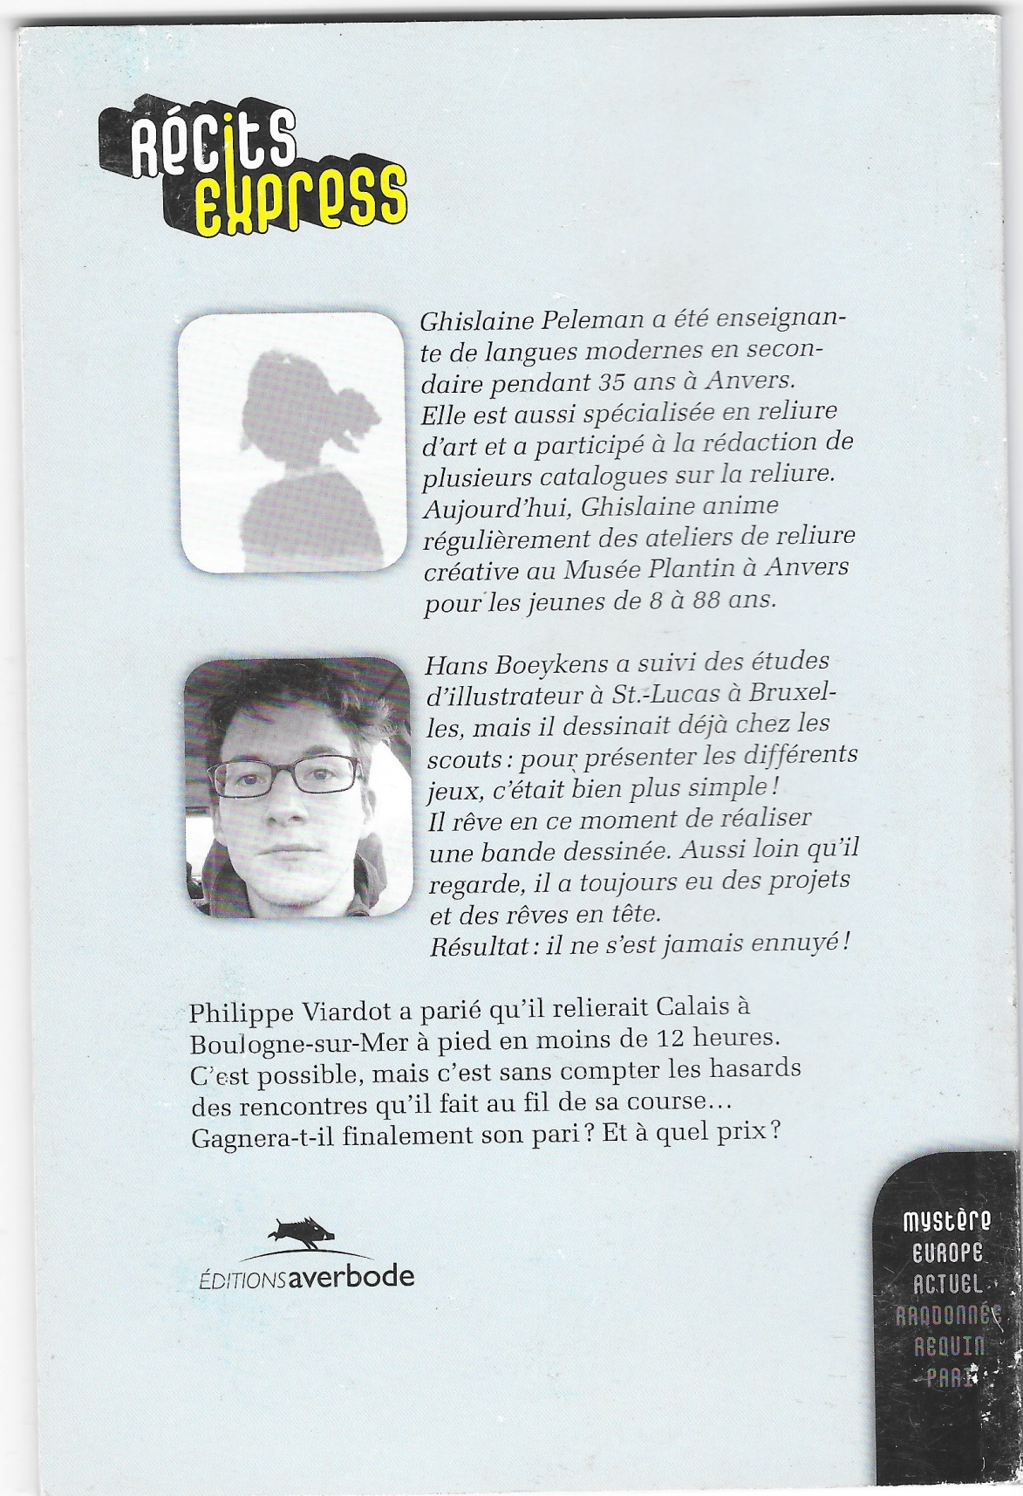
IMAGE ICI
Quatrième de couverture du récit

